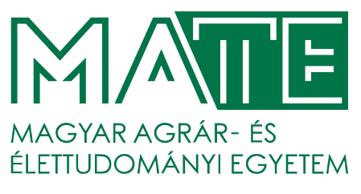

### M E G H Í V Ó

## MAGYAR AGRÁR- ÉS ÉLETTUDOMÁNYI EGYETEM

# Doktori és Habilitációs Tanácsa és

# a Kertészettudományi Doktori Iskola meghívja Önt

###### HORVÁTHNÉ PETRÓCZY MARIETTA ERZSÉBET

**habilitációs előadásaira.**

#### *Magyar nyelvű tantermi előadás*

címe: **A szürkerothadás, a feketerothadás és a fakórothadás összehasonlítása, a diagnosztika szerepe a növényvédelem sikerében**

időpontja: **2025. május 6. (kedd) 12:30**

helyszíne: **MATE, Budai Campus, K5 előadóterem**

**1118 Budapest, Villányi út 29-43.**

##### Idegennyelvű tudományos előadás

címe: **Diversity and distribution of *Plenodomus* species infecting oilseed rape in Hungary**

időpontja: **2025. május 6. (kedd) 13:30**

helyszíne: **MATE, Budai Campus, K5 előadóterem**

**1118 Budapest, Villányi út 29-43.**

**Dr. Helyes Lajos s.k.**

**a DHT elnöke**